关于举办“开学第一课”
学生公益安全教育讲座的通知
各二级学院：
为深入贯彻党的二十大、二十届三中全会精神，落实习近平总书记关于安全教育和总体国家安全观的重要论述，保障学校安全稳定，创建平安和谐校园，增强青年学生的安全意识，加强对青年大学生心理和安全健康教育，促进青年大学生健康成长成才，掌握更多的安全防护、自救互救知识技能，现将组织观看线上“开学第一课”学生公益安全教育系列讲座相关事宜通知如下：
一、讲座内容
由国内应急安全专家授课，以线上专题讲座形式，讲解国家安全、消防安全、交通安全、防诈骗、防校园踩踏、毒品知识等。
二、观看时间
9月9日完成注册。9月9日—9月19日，在“小红书”APP手机网络平台连续播出11天，每天1讲，时长15分钟，每日7点首播，循环播放至当天晚上23:00。具体观看操作流程及课程安排见附件。
三、教育对象
全体在校学生
四、活动要求
1.请各二级学院充分认识本次线上安全教育的重要性，认真组织学生按规定完成线上公益系列讲座的观看，做到教育培训覆盖到全体学生，切实提升每一名学生的安全意识和自救自护技能。
2.参与过程中，每签到参与一期课程可获得一块“学习证书拼图”，连续签到并完成11期课程学习可获得“优秀学员证书”。按要求完成课程学习的学生在“个人综合素质评价”中予以加分，未按要求完成课程学习的学生在“个人综合素质评价”中予以减分。
3.本次线上教育培训，各二级学院学生学习完成情况计入年度安全工作考核。
4.本次线上学习活动依托“小红书”APP手机平台，纯属公益性质，不收取任何费用。在“小红书”平台上已关闭所有销售链接和打赏功能等商业活动。请各二级学院提醒学生注意个人信息保护，谨防受骗。

附件：1.学生公益安全教育讲座观看操作流程
2.课程安排

安全保卫处
2024年9月9日

附件1
学生公益安全教育讲座观看操作流程

请于9月9日完成注册并观看公益安全教育直播课程。
1.打开“小红书”APP（如果没有小红书APP，则需要前往应用商店下载“小红书”APP，下载后半小时内扫码报名参与活动）；
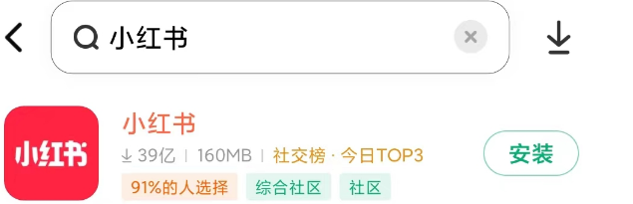
2.截屏保存下方二维码，在微信内长按此二维码，或者使用微信“扫一扫”，扫描下方二维码，即可进入专题学习页面；

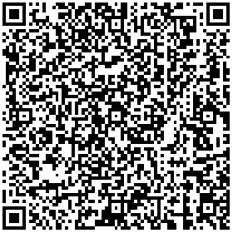

3.请务必按照要求规范填写注册报名信息，以便于对各二级学院学生完成学习情况进行统计。
注册报名信息填报格式：山东城院**学院***（学生姓名）并提交，例：“山东城院中餐学院张三”。跳转至活动页面后点击观看课程即可正常观看；
4.每日学习可领取积分，累计达到150积分即可获得学习证书。

附件2
课程安排
日期 | 时间 | 主讲内容 | 主讲专家
9月9日 | 首播：早晨7点  重播：循环至23点 | 如何避免校园踩踏风险－踩踏的预防及救护方法 | 浙江红十字应急救护师：李君芳
9月10日 | 首播：早晨7点  重播：循环至23点 | 警惕身边的夺命杀手－电动车火灾警示 | 湖南省消防救援总队
9月11日 | 首播：早晨7点  重播：循环至23点 | 大学生网络安全的风险与规避 | 天津大学法学院院长：孙佑海
9月12日 | 首播：早晨7点  重播：循环至23点 | 学生应警惕“新型毒品”危害，远离毒品的诱惑和伤害 | 广州市禁毒办副主任：张胜春
9月13日 | 首播：早晨7点  重播：循环至23点 | 学生交通安全事故的预防与处理 | 江西省公安厅警示片
9月14日 | 首播：早晨7点  重播：循环至23点 | 大学生宿舍消防安全预防方法及自救互救措施 | 福州消防救援支队：程雅雯
9月15日 | 首播：早晨7点  重播：循环至23点 | 如何识别和应对各种电信网络诈骗，远离诈骗风险 | 国家反诈中心民警：刘明竹
9月16日 | 首播：早晨7点  重播：循环至23点 | 掌握正确的火灾逃生自救知识，共同守护生命安全 | 中国安全生产协会安全教育委专家组成员：刘洪伟
9月17日 | 首播：早晨7点  重播：循环至23点 | 树立总体国家安全观，以实际行动维护和塑造国家安全 | 国家安全与发展战略研究院执行院长，北京师范大学教授：汪明
9月18日 | 首播：早晨7点  重播：循环至23点 | 汲取榜样的力量，争做新时代好青年 | 郑州大学马克思主义学院副教授：周荣方
9月19日 | 首播：早晨7点  重播：循环至23点 | 中国共产党为什么能？ | 中央党校（国家行政学院）马克思主义学院教授：李海清

